Jeudi 11 juin – CE2

|  |  |  |  |  |
| --- | --- | --- | --- | --- |
| **Temps estimé** | **Matière** | **Sujet** | **Matériel nécessaire** | **Déroulement** |
| 5 min | Corrections | Corrections | Sur le site | Corrige tes exercices de mardi dans ton cahier du jour |
| 15 min | Rédaction | Jogging d’écriture | Cahier d’écrivain | Ecris la date puis la consigne en noir :  **« Ecris une phrase avec des mots ne contenant pas la lettre E. »**  *Voici un exemple : Un cochon lit un roman.*  Rédige ton jogging d’écriture. |
| 5 min | Calcul mental | Calculer mentalement des quotients ? | Feuille | Sur une feuille, reproduis rapidement le tableau puis écris tes réponses :  ❶ En 24 combien de x 3?=❷En 15, combien de x 5?= ❸ En 16, combien de X 8?= ❹ En 36, combien de x 4?=❺ En 42, combien de x 7 ?= ❻ En 60, combien de x 6?= ❼En 28, combien de x 7 ?= ❽ En 45, combien de x 9?= ❾ En 63, combien de x 7?= ❿ En 56, combien de x 7?= |
| 10 min | Problèmes | Problème du jour | Cahier de problèmes | Ecris la date, recopie puis résous ce problème :  Simon a acheté un paquet de riz de 500g, une boîte de compote de 850g et une boite de sauce de 190g.  **Quelle masse totale doit-il porter ? (Exprime le résultat en g et en kg et g)** |
| 10 min | Calcul | Opérations du jour | Cahier du jour | Présente ton cahier du jour avec la date et le titre « Opérations du jour ».  **Pose et calcule :** 56 489 + 5 015 84 026 – 5874  3 459 x 6 567 x 52  *Corrige avec ta calculatrice.* |
| 10 min | Orthographe | Mots de la semaine  Les mots de liaison | Cahier rouge (liste de mots n°26) + fiche | Continue à apprendre tes mots de la série n°26 puis fais la fiche (en bas du tableau de vendredi) |
| 30 min | Géométrie | Les solides | Internet  Leçons GEOM9-10  En bas du tableau à imprimer  Cahier du jour  Manuel de maths | 1-Regarde les vidéos :  <https://www.youtube.com/watch?v=XZRITDygydM>  <https://www.youtube.com/watch?v=nD79Mq35zl8>  <https://www.youtube.com/watch?v=npKlm65yNbw>  2-Puis lis les règles ***GEOM.9 et GEOM.10.*** Colle les règles dans le cahier bleu, partie Géométrie  3-Présente ton cahier du jour avec le titre « Géométrie ». Ensuite fais les exercices n°1, 3 et 4 p.138 et 139. Pense à écrire les consignes en noir. |
| 15 min | Orthographe grammaticale | Transposer les verbes au pluriel  Identifier les verbes et les sujets. | Cahier du jour | Présente ton cahier du jour avec le titre « Orthographe grammaticale » puis fais l’exercice suivant. Pense à écrire la consigne en noir.  **Je mets le sujet et le verbe au pluriel dans les phrases. Puis souligne le sujet en rouge et encadre le verbe en rouge.**  L’enfant ramasse des fleurs.  Dans sa cage, le lion tourne en rond.  La petite souris grignote le morceau de fromage.  Il nage très bien.  Aujourd’hui, elle allume un feu. |
| 25 min | Grammaire | La classe des mots | Tableau et phrase +  G11 en bas du tableau à imprimer  Internet  Cahier rouge | 1-Lis les 2 phrases et range les mots dans le tableau en expliquant tes choix.  2-Lis la règle G.11 et fais *« Je m’exerce ».* Colle la règle dans le cahier rouge, partie Grammaire.  🡪Exercice en ligne : copie et colle le ***lien Aide : un adverbe finit en -ement (bizarrement, étrangement, rapidement, …)***  <https://www.logicieleducatif.fr/francais/conjugaison_grammaire/coloriage-magique-grammaire.php> |
| 3min | Numération | Jeu du furet | Minuteur 3 min | Décompte de 2 en 2 à partir de 8 000 pendant 3 minutes. |
| 15 min | Calcul mental | Révisions des tables de multiplication | Internet | **Revois les tables de multiplication :** Toutes les tables  <https://www.tablesdemultiplication.fr/spuq-ballons.html> |
| 15 min | Lecture | Lire et comprendre | Le prix des incorruptibles  *Comment être aimé quand on est un grand méchant loup ?* | Commence à relire l’album *Comment être aimé quand on est un grand méchant loup ?*  Lis environ 10 lignes à voix haute après avoir préparé puis lis la suite à voix basse.  <https://fr.calameo.com/read/00600496249fe9572eb1e?authid=V2SEKyA28vVi> |
| 30 min | Arts visuels | En lien avec le Prix des Incorruptibles :  L’Ourse bleue | Internet  Feuille A4 bleue | Tu vas réaliser un ours en origami en lien avec le livre *L’ourse bleue.*  Regarde la vidéo et c’est parti :  <https://www.youtube.com/watch?v=PjOCDPiRcDw> |
| 20 min | Poésie | Poésie | Cahier de poésie | Tu dois réciter ta poésie aujourd’hui. Enregistre ou filme-toi puis envoie-moi la vidéo ou l’enregistrement de ta récitation par mail ou par wetransfer. |

Vendredi 12 juin – CE2

|  |  |  |  |  |
| --- | --- | --- | --- | --- |
| **Temps estimé** | **Matière** | **Sujet** | **Matériel nécessaire** | **Déroulement** |
| 15 min | Rédaction | Jogging d’écriture | Cahier d’écrivain | Ecris la date puis la consigne en noir :  « **Un lion s’est échappé du cirque. Raconte**. »  Rédige ton jogging d’écriture. |
| 5 min | Calcul mental | Tables d’addition | Top chrono n° (en bas du tableau)  Cahier bleu (CAL1)/Minuteur | *Tu peux soit imprimer le Top chrono, soit le compléter directement, soit le recopier. A toi, de choisir ce qui est le plus facile pour toi !*  Fais le Top chrono n° 7  *Corrige avec la règle CAL.1* |
| 10 min | Problèmes | Problème du jour | Cahier de problèmes | Ecris la date, recopie puis résous ce problème :  Un coureur à pied a mis 50 minutes pour parcourir 10 km. Un second coureur met 14 minutes de moins.  **Quel est le temps du second coureur ?** |
| 5 min | Calcul | Opérations du jour | Cahier du jour | Présente ton cahier du jour avec la date et le titre « Opérations du jour ».  **Pose et calcule ces opérations : 45 023 + 8 962 8400 – 5 632 4 891 x 5 459 x 28**  *Corrige avec la calculatrice* |
| 30 min | Orthographe | Mots de la semaine | Cahier du jour  Fichier audio de la dictée | Présente ton cahier du jour avec le titre « Dictée ».  Ecoute la bande-son que j’ai envoyée à tes parents par mail mercredi 10 juin. 😉  Pour ne pas déranger toute ta famille, tu peux utiliser un casque ou des oreillettes, cela t’aidera à te concentrer. N’hésite pas à faire « pause » si ça va trop vite et à réécouter le nombre de fois que tu as besoin.  Ensuite pour te relire, colorie les majuscules en orange, entoure les déterminants pluriels en bleu puis relie-les aux noms et adjectifs qui s’accordent avec et colorie les marques du pluriel en bleu, colorie les mots appris en jaune, encadre les verbes en rouge, souligne les sujets en rouge et colorie les terminaisons des verbes en rouge. |
| 30 min | Géométrie | Les solides | Cahier bleu (GEOM9-10)  Internet | 1- Regarde ces vidéos :  <https://lesfondamentaux.reseau-canope.fr/discipline/mathematiques/solides/paves-droits/reconnaitre-le-pave-droit.html>  <https://lesfondamentaux.reseau-canope.fr/discipline/mathematiques/solides/paves-droits/decrire-le-pave-droit.html>  <https://lesfondamentaux.reseau-canope.fr/discipline/mathematiques/solides/paves-droits/tracer-un-patron-de-pave-droit.html>  <https://lesfondamentaux.reseau-canope.fr/discipline/mathematiques/solides/cubes/distinguer-pave-droit-et-cube.html>  <https://lesfondamentaux.reseau-canope.fr/discipline/mathematiques/solides/cubes/reconnaitre-et-decrire-le-cube.html>  <https://lesfondamentaux.reseau-canope.fr/discipline/mathematiques/solides/cubes/tracer-un-patron-de-cube.html>  2-Relie tes règles GEOM9-10 |
| 10 min | Numération | Jeu du furet | Minuteur 3min | Décompte de 2 en 2 à partir de 8 000 pendant 3 minutes. |
| 30 min | Grammaire | Conjuguer au présent, à l’imparfait et au futur | Cahier du jour | Présente ton cahier du jour avec le titre « Grammaire du verbe ». Ecris la consigne en noir puis fais l’exercice.  **Réécris les phrases suivantes en conjuguant les verbes entre parenthèses au présent, au futur et à l’imparfait**.  Le thermomètre (indiquer) la température qu’il (faire) à l’extérieur.  Les enfants (voir) un avion qui (décoller).  Nous (jouer) aux cartes. |
| 25 min | Grammaire | La classe des mots | Dominos sur le site de l’école à imprimer  Cahier rouge | 1-Relis la règle G.11  2- Fabrique les dominos puis joue. |
| 15 min | Lecture | Lire et comprendre | Le prix des incorruptibles  *Comment être aimé quand on est un grand méchant loup ?* | Termine de lire  *Comment être aimé quand on est un grand méchant loup ?*  Lis environ 5/6 lignes à voix haute après avoir préparé puis lis la suite à voix basse.  <https://fr.calameo.com/read/00600496249fe9572eb1e?authid=V2SEKyA28vVi>  *Quel passage du livre as-tu préféré ?* |
| 30 min | Arts visuels | En lien avec le Prix des Incorruptibles | Internet  Feuille à téléchargerC:\Users\ecole\AppData\Local\Microsoft\Windows\INetCache\Content.MSO\6A86B269.tmp | Tu vas réaliser un loup par symétrie en origami en lien avec le livre  *Comment être aimé quand on est un grand méchant loup ?*  Complète le loup par symétrie puis colorie-le au feutre en utilisant 2 couleurs proches (rose/rouge, jaune/orange, bleu clair/bleu foncé, …). Colorie d’abord un côté du loup puis colorie par symétrie l’autre côté.  https://drive.google.com/drive/folders/1JNpsxLTm9B8k_uXcO90zLU1ohXZdOm_Z?usp=sharing |

Date : ….............................. **20 calculs en 1 minute ! n°⑦**

**0 + 6 = ____ 4 + 8 = ____ 3 + 5 = ____ 9 + 1 = ____ 4 + 6 = ____**

**9 + 4 = ____ 3 + 5 = ____ 2 + 7 = ____ 6 + 9 = ____ 6 + 5 = ____**

**4 + 3 = ____ 7 + 8 = ____ 8 + 6 = ____ 8 + 9 = ____ 7 + 9 = ____**

**8 + 10 = ____ 9 + 5 = ____ 3 + 10 = ____ 7 + 4 = ____ 5 + 2 = ____**

Réussites : …...../ 20

Grammaire :

La grenouille bavarde retrouve sa jolie mare et elle gobe plusieurs mouches.

Pendant ce temps, deux cigognes rusées la guettent silencieusement.

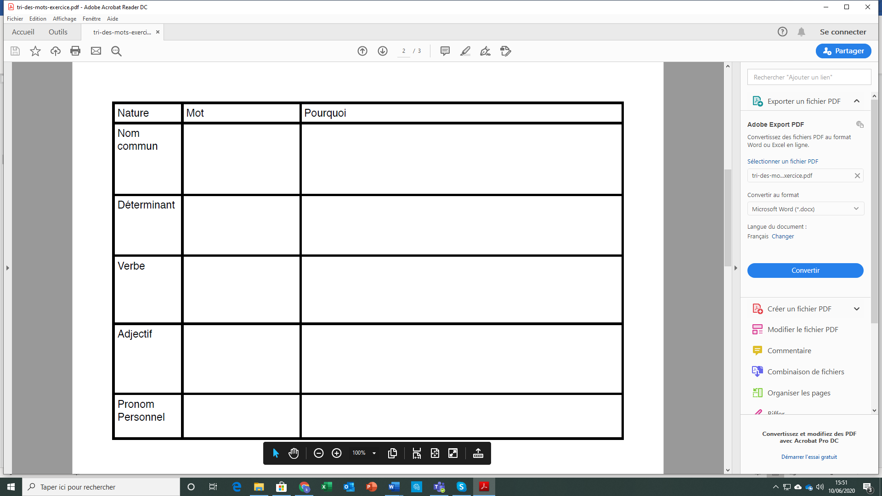

Orthographe :

**G11 LA CLASSE DES MOTS**

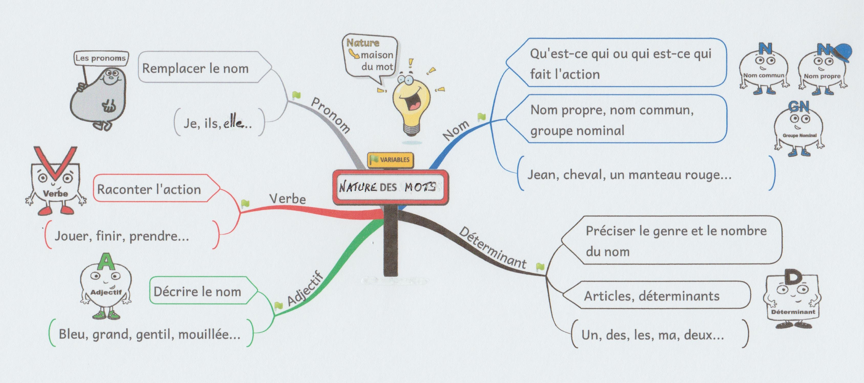***« Je m'exerce »:***

***Entoure la nature du mot souligné avec un crayon de couleur.***

Le **départ** en vacances arrive. → Adjectif / Nom / Verbe

Maman **a fermé** les valises. → Verbe / Déterminant / Pronom

Papa a chargé les bagages **volumineux** dans la voiture. → Nom / Adjectif / Pronom

**GEOM.9 RECONNAITRE et NOMMER DES SOLIDES :**

**cube, pavé droit, pyramide, cylindre, boule, cône**

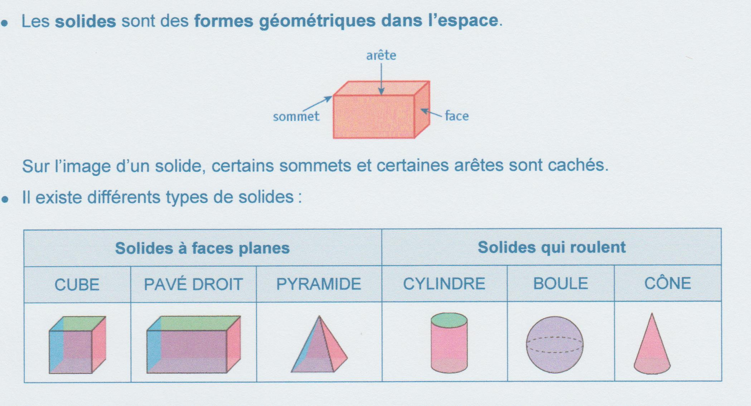

**GEOM 10 RECONNAITRE, DECRIRE ET NOMMER**

**UN CUBE, UN PAVE DROIT**

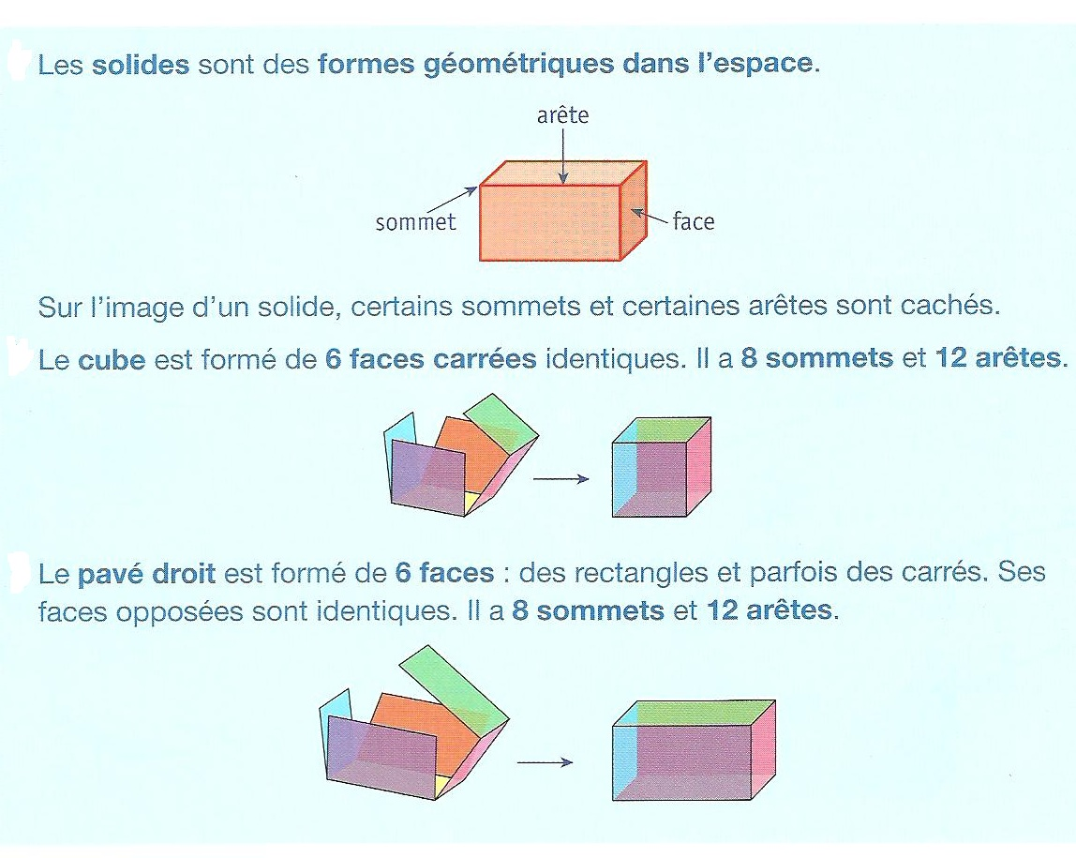**Le patron d'un solide** est le dessin que l'on fait sur une feuille qui permettra, en le découpant et en le pliant de former ce solide.

→ **Le patron d'un cube** est formé de **6 carrés identiques**. Il existe 11 patrons de cube différents.

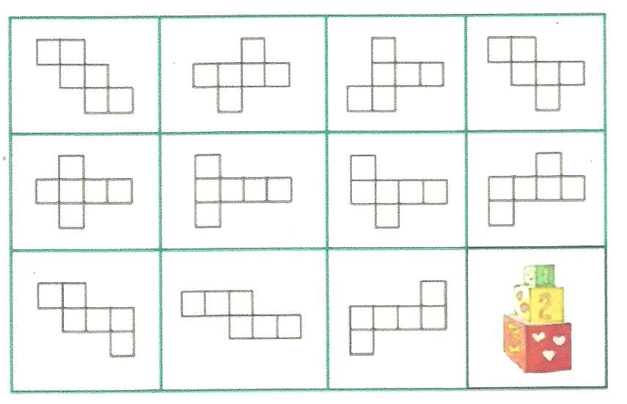→ **Le patron d'un pavé** est formé de **6 faces rectangulaires**. On peut aussi avoir un patron de pavé avec 4 faces rectangulaires et 2 faces carrées.

